QSTP : Thème : La monnaie

Document 1a : Évolution du PIB en France
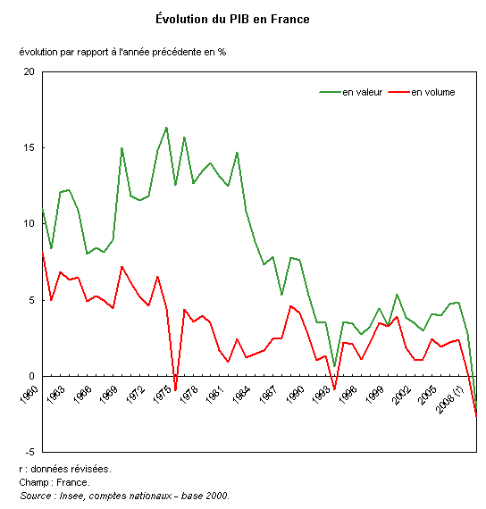
Attention : On rappelle qu’il suffit qu’un taux de variation par rapport à l’année précédente soit positif (même s’il est petit) pour que la variable étudiée connaisse une augmentation (même si elle est petite).

Document 1b : Évolution du PIB en France
 | Indice du PIB | Indice des prix du PIB | Indice du PIB
 | en valeur |  | en volume
2000 | 100,0 | 100,0 | 100,0
2001 | 103,9 | 101,9
2002 | 107,4 | 104,4
2003 | 110,6 | 106,4
2004 | 115,2 | 108,1
2005 | 119,8 | 110,3
2006 | 125,4 | 112,9
2007 | 131,5 | 115,7
2008 | 135,2 | 118,7
2009 | 132,3 | 119,3
Champ : France.
Source : Insee, comptes nationaux - base 2000.

Document 2 : Evolution de la masse monétaire € M3 de 1997 à Février 2010
Masses en milliards d’euros (échelle gauche) : | Ligne brisée qui plonge (échelle droite) :  taux de variation annuelle de M3  Flèches droites : tendance de M3
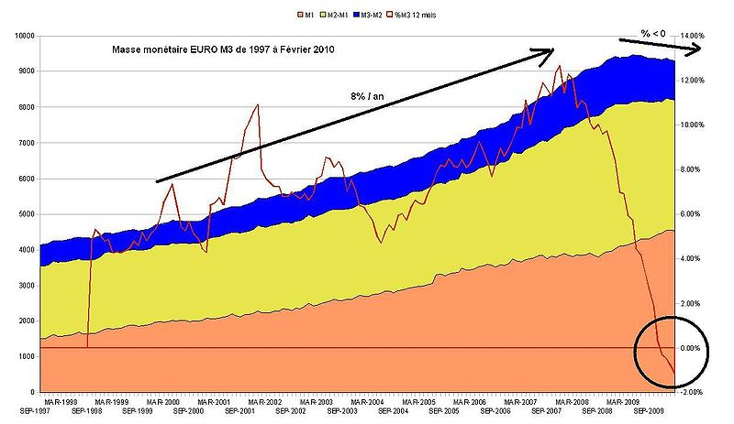Champ : Zone euro Source : http://fr.wikipedia.org/wiki/Fichier:Euro_Money_Supply.jpg

Document 3 : ÉVOLUTION DES TAUX DIRECTEURS DE LA BCE ET DE LA FED
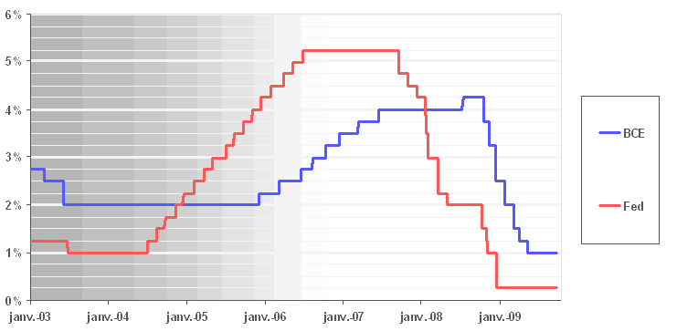

Document 4 : La mission de la BCE… est-elle si simple ?
Trop de monnaie accessible trop facilement mine la confiance dans son pouvoir d’achat. (…)
[L’excès de monnaie risque] de casser l’activité économique en bloquant les transactions (…)
Mais ce n’est pas le seul dysfonctionnement possible. Dans un monde où la quantité de monnaie mise en circulation dépend désormais d’une multitude d’acteurs, la trop grande parcimonie* dans la création monétaire peut entrainer la déflation** et causer la récession.
C’est la responsabilité de la banque centrale d’éviter non seulement qu’il y ait trop de monnaie en circulation, mais également qu’il y en ait trop peu.
Mais comment faire ? En théorie, les choses sont simples : il suffit de faire en sorte que la masse monétaire s’accroisse en permanence de la quantité juste suffisante pour que l’activité économique se développe de façon équilibrée, sans inflation. Mais de la théorie à la pratique, les problèmes sont nombreux. D’abord parce que la création monétaire est un processus entièrement décentralisé qui dépend essentiellement de l’attitude des banques commerciales face à leurs clients privés et des acteurs sur les marchés financiers. Un processus difficile à piloter précisément …
G.Duval « Le crépuscule des agrégats monétaires », Alternatives économiques, n° 152, 1997.
* Parcimonie signifie avec une limitation excessive
* * La déflation est une baisse généralisée et durable des prix.

Document 5 : LES BANQUES CENTRALES : DES POMPIERS PYROMANES
La BCE a pour mission de « veiller au bon fonctionnement des marchés monétaires » et la Fed a le devoir de « maintenir la stabilité du système financier et de contenir le risque systémique pouvant émaner de la sphère financière ». Or toutes les Banques Centrales -pas seulement quelques-unes, toutes- ont, au cours des vingt dernières années, failli à cette mission (…).
[Avant les crises], obsédées qu'elles étaient par l'inflation des prix à la consommation, elles ont fermé les yeux sur l'augmentation des prix des actifs (immobiliers et financiers) qui, de manière métronomique, conduisaient les épargnants à leur perte - car, comme le disent tous les boursicoteurs, « les arbres ne montent pas jusqu'au ciel ». (…)
[Pour calmer les crises], les Banques Centrales ont injecté des liquidités qui, certes, ont permis d'éviter une crise systémique mais qui n'ont fait que « donner des billes » aux spéculateurs pour mieux nourrir la bulle qui suivait.
Les Banques Centrales ont magnifiquement joué les pompiers, mais elles avaient su excellemment préparer le feu…
O. Pastré et JM Sylvestre : « Le roman vrai de la crise financière » -Tempus- PERRIN 2009

Document 6 : Crise : pourquoi l'Europe n'est pas tirée d'affaire
La crise des pays périphériques [Grèce, Irlande, Espagne, Portugal] résulte d'un problème commun malgré les différences sensibles d'un pays à l'autre.(…) Portée par cet endettement croissant, l'activité s'était envolée, notamment dans l'immobilier. Du coup, les finances publiques se portaient bien et ces pays passaient, avant la crise, pour de bons élèves du pacte de stabilité. (…)
La crise financière de 2008-2009 a bouleversé la donne : l'immobilier a baissé et le système financier a dû être secouru par les Etats. Moyennant quoi les finances publiques, qui semblaient saines, dérapent brutalement: (…) Les acteurs financiers (…) prennent peur et exigent des taux d'intérêt exorbitants. Pour les rassurer, les gouvernements s'engagent alors dans des politiques d'austérité très strictes. Mais celles-ci rendent tellement improbable le retour de la croissance qu'au final elles ne rassurent personne. (…)
Il y aurait bien aussi une autre solution pour soulager les Etats en crise : le financement direct de leur déficit par la BCE. La Réserve fédérale américaine vient de s'engager dans cette voie à hauteur de 600 milliards de dollars (1), mais en Europe, cette possibilité est interdite par les traités. Et cela pour de bonnes raisons: la BCE n'a pas affaire à un Etat fédéral unique, mais à 27 Etats distincts. Et permettre à la BCE de financer tel ou tel Etat selon son bon vouloir serait lui confier un pouvoir exorbitant. La Banque centrale a néanmoins contourné cette interdiction en achetant des titres de dettes publiques sur le marché secondaire, là où ceux qui en détiennent peuvent les revendre. Ce qui contribue à faire baisser les taux d'intérêt exigés par les investisseurs. Bien que ces interventions restent limitées, elles ont suscité de fortes tensions au sein de la BCE.
Guillaume Duval, Alternatives Economiques n° 298 - janvier 2011

I. Travail préparatoire / 12 pts
Les réponses aux questions du travail préparatoire doivent être argumentées, s'appuyer sur les documents et les connaissances de cours. La paraphrase est sanctionnée. Il faut prévoir entre 5 et 12 lignes par réponse.
1. doc. 1a : Comment interprétez vous l’écart entre ces deux courbes (si on prend une année quelconque, 1975 par exemple) ; et comment faut-il interpréter la réduction de cet écart (entre 1982 et 2000 notamment) ? 1,5 pts
2. doc. 1b : Calculez la série des indices du PIB en volume ; N’oubliez pas de bien préciser quelle est votre méthode, puis de bien préciser pourquoi cette opération est si utile en économie. 2,5 pts
3. doc. 2 : Rappelez pourquoi il n’y a pas une, mais trois, mesures de la masse monétaire ? (M1, M2, M3) Vous préciserez ce qu’on trouve dans M1, puis seulement le principe de ce qu’on trouve au-delà de M1. 2 pts
4. doc. 3 : Rappelez ce qu’est le taux directeur et son importance pour la BCE 2 pts
5. doc. 4 : Expliquez la phrase soulignée, en donnant un exemple (un cas très ordinaire de création monétaire auquel pense l’auteur de cette phrase). 2 pts
6. doc. 5 : Expliquez la phrase soulignée 1 pt
7. doc. 6 : Expliquez l’expression soulignée 1 pt

II. Question de synthèse / 8 pts
Après avoir expliqué pourquoi et comment la BCE peut limiter le volume annuel de nouveaux crédits dans la zone euro, vous direz pourquoi certains économistes peuvent trouver sa mission principale insuffisante ou mal adaptée pour aider cette zone à sortir du fort risque de crise qui la menace aujourd’hui.

NB : Dans cette phase d’apprentissage, vous avez encore le droit et même la recommandation de mettre en évidence les titres et sous titres de vos parties (ce qui devrait vous aider, voire vous obliger, à faire une présentation bien plus aérée que celles que vous avez tendance à réaliser spontanément).

